Уважаемые заказчики,

использующие функционал формирования предварительных заявок на закупку (казенные учреждения и органы власти)!

Обращаем ваше внимание **на изменение механизма работы** с документом «Предварительная заявка на закупку» в ПК «WEB-Торги-КС»

**Импорт необработанных предварительных заявок из системы исполнения бюджета больше использоваться не будет.**

Теперь предварительная заявка формируется **из** **заявки на закупку.**

**Формирование предварительных заявок на закупку**

Для формирования Заявки на закупку необходимо в Навигаторе, в папке «**Заявки на закупку**», открыть фильтр «**Создание новой**». В открывшемся списке необходимо нажать на кнопку https://helpgznext.keysystems.ru/user/pages/03.complex-operations/06.formirovanie-zayavok-na-razmesheniya-zakaza/01.formirovanie-dokumenta-zayavka-na-zakupku/import.png [**Сформировать заявку на закупку**] и заполнить сформированную заявку .

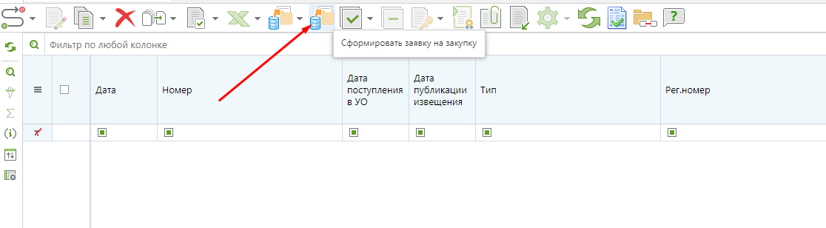

Далее для формирования документа «**Предварительная заявка на закупку**» следует открыть список документа «**Заявка на закупку**» фильтр «**Создание нового**», выбрать необходимую заявку на закупку и воспользоваться кнопкой   *(Рисунок 1)*

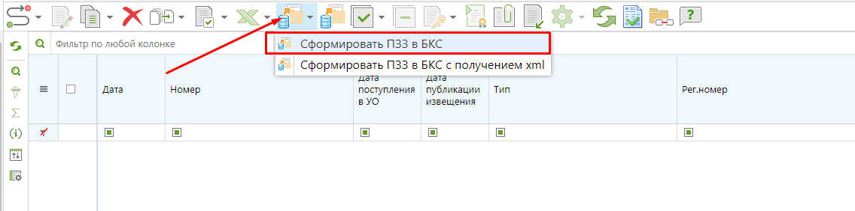

Рисунок 1

При формировании происходит проверка Единым центром контролей Бюджет-КС как в целях контроля наличия средств на проведение закупки перед её объявлением, так и в целях резервирования этих средств с момента начала процедуры. Посмотреть статус отправки документа ПЗЗ, а также протокол последней отправки можно по кнопкам Отчета о смене состояний «Журнал отправки документа в БКС», «Результат отправки в БКС» (Рисунок 2)

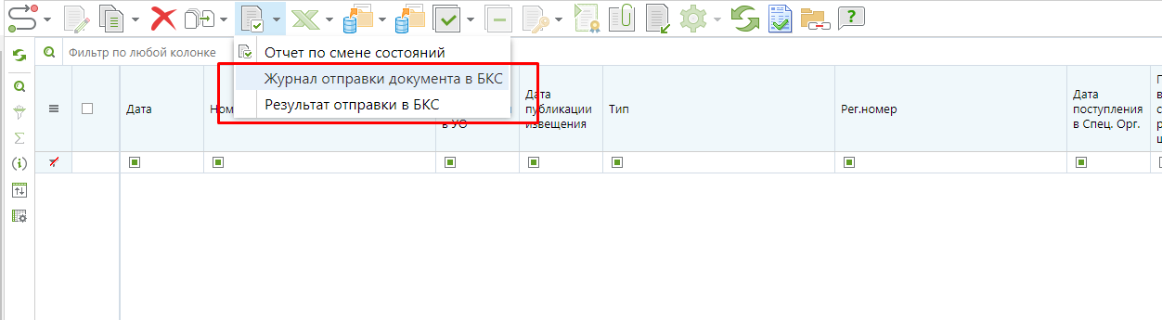

Рисунок 2

По завершении процедуры передачи ПЗЗ, документ из которого он был передан, получит один из итоговых аналитических признаков (АП):

«Документ принят в Бюджет»

«Ошибка при отправке в БКС»

«Ошибка при отправке ОД в БКС»

В случае АП «Документ принят в Бюджет» ПЗЗ считается успешно сформированной и доступна дальнейшая работа с заявкой на закупку.

В случае АП «Ошибка при отправке в БКС» для выявления причины ошибки необходимо ознакомиться с протоколом отправки по кнопке «Результат отправки в БКС» (Рисунок 2). После ее устранения, документ с таким АП можно передать в БКС повторно нажатием той же самой кнопки «Сформировать ПЗЗ в БКС» (*Рисунок 1*).

АП «Ошибка при отправке ОД в БКС» означает, что документ в БКС передан, но без вложений (первичных документов). При этом ПЗЗ также будет сформирована в БКС.

Для выяснения и устранения причин, по которым первичные документы не были переданы можно ознакомиться с журналом отправки (*Рисунок 2*). После их устранения, документ с таким АП можно передать повторно нажатием той же самой кнопки «Сформировать ПЗЗ в БКС», что сынициирует отправку только вложенных файлов.

**Отправка ПЗЗ на уточнение суммы**

Для корректировки в документе «Заявка на закупку» блока финансирования, информации о БК и счетах, Заявка на закупку будет возвращена на доработку по маршруту.

Когда документ «Заявка на закупку» находится на этапе «На доработке», то он отображается в фильтре «Оставлено без рассмотрения (доработка от специалиста)». Из данного фильтра по кнопке  [Отправить по маршруту] нужно отправить документ по маршруту выбрав действие «Отправить на уточнение финансирования» (Рисунок)

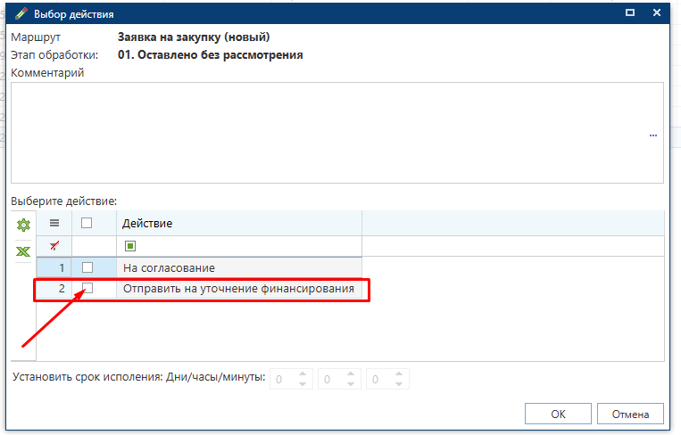

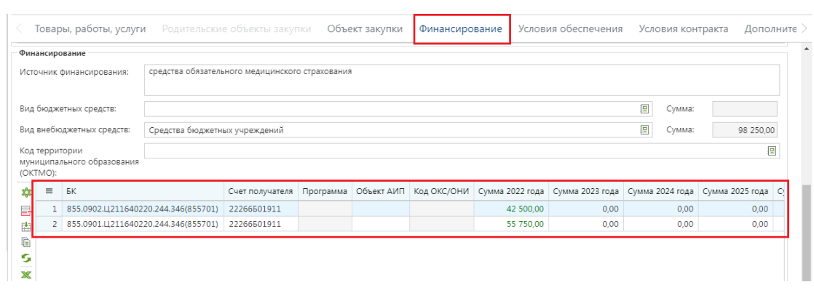В случае успешной отправки Заявки на закупку по маршруту на уточнение финансирования во вкладке «**Финансирование**» будут разблокированы поля «**БК**», «**Счет получателя**» и Суммы в разбивке по годам [(*Рисунок* )](https://helpgznext.keysystems.ru/ru/complex-operations/formirovanie-zayavok-na-razmesheniya-zakaza/zz-na-utochnenie/izm-pzz#ris-02).

На вкладке «**Финансирование**» необходимо внести все требуемые изменения и сохранить документ по кнопке https://helpgznext.keysystems.ru/user/pages/03.complex-operations/06.formirovanie-zayavok-na-razmesheniya-zakaza/07.zz-na-utochnenie/02.izm-pzz/save.png [**Сохранить**].

Для отправки изменения финансирования в Предварительную заявку на закупку нужно воспользоваться той же кнопкой 

При нажатии на кнопку происходит проверка Единым центром контролейБюджет-КС, как в целях контроля наличия средств на проведение закупки перед её объявлением, так и в целях резервирования этих средств с момента начала процедуры. В случае вывода протокола с успешным формированием, в ПК «Бюджет-Смарт» будет изменена Предварительная заявка на закупку.

Далее прохождение документа по маршруту проходит согласно ранее реализованной схеме документооборота.

**Исключение ПЗЗ из учета при отмене заявки на закупку**

В случае отмены документа «Заявка на закупку», исключение ПЗЗ в Бюджете будет происходить автоматически согласно ранее реализованной схеме документооборота (после перевода заявки на закупку специалистом уполномоченного органа в статус «Отмена размещения заказчиком»).